

Esc. Superior N° 49 "Cap. Gral. J. J. Urquiza"

**Materia:** Practica profesionalizante

**Curso:** 3°1°

**Año:** 2021

**Profesor:**  Jorge Mondelo

**Alumnos:**

* Iván Tomasevich
* Sabrina Jaime
* Nicolás Agustín Díaz

**Fecha de entrega:** 04/05/21

# Indice

Indice 2

Denominación del Proyecto. 3

Planteamiento del problema o necesidad. 3

Descripción del Proyecto 3

Antecedentes 3

Justificación 3

Objetivos 4

Destinatarios 4

Planificación (Diagrama de Gantt) 4

Estimación (Diagrama PERT). 4

Metodología. 5

Recursos necesarios 5

Estudio de Factibilidad. 6

Análisis FODA. 12

Descripción de la empresa 13

Misión 13

Visión: 13

Organigrama 14

Base de datos – Mapa 15

Requerimientos del sistema 16

Prototipos 17

# Denominación del Proyecto.

Pasantía de la empresa Acción Point SA, proyecto “Facturando”.

# Planteamiento del problema o necesidad.

Se solicita un sistema de flujo de solicitud de viáticos o gastos, con la intervención de las diferentes áreas involucradas y control dual, para que la información de facturación o desembolso llegue a administración y finanzas.

# Descripción del Proyecto

Inicialmente se deberá desarrollar un sistema tal que se pueda llevar la administración de la facturación de viáticos y gastos correspondientes a proyectos, no proyectos y otros gastos.

* Deberá desarrollarse un ABM de usuarios.
* Deberá desarrollarse un ABM de tipos de viáticos o gastos.
* Deberá desarrollarse un ABM de perfiles.
* Deberá desarrollarse un ABM de ingreso de datos de la solicitud correspondiente.

# Antecedentes

En el sistema actual, un recurso realiza una compra, esta debe ser informada a su superior inmediato para ser aprobada, en el caso de que sea aprobada se envía la factura o documento al área de administración y finanzas donde una persona ingresa los datos de la factura o documento manualmente a un sistema Tango.

La aprobación de las facturas tiene tres niveles establecidos por tope de monto. En el caso de que una factura exceda al nivel de su superior debe ser denegada o ascendía al nivel inmediato para repetir este proceso a fin de volver a revisión para autorización o denegación.

# Justificación

Actualmente Acción Point no cuenta con ningún sistema automatizado de gestión de facturas, por lo que la gestión financiera de la empresa resulta poco práctica e ineficiente. Se considera que es necesario proceder con el desarrollo de un programa que brinde claridad en los procesos de solicitudes de gastos y viáticos de las diferentes áreas, además de agilidad en la carga de facturas ya procesadas a un sistema externo de gestión, en este caso, TANGO.

# Objetivos

* Tener control de lo que se factura para que no se pierda documentación en el proceso.
* Que a administración y finanzas le llegue lo que debe facturar y desembolsar sin errores u omisiones.
* Automatizar la carga de facturas en un sistema externo (TANGO) para agilizar y evitar trabajos reiterativos.

# Destinatarios

Los destinatarios principales de este proyecto serán todos los trabajadores de Acción Point de las distintas áreas (Administración, Finanzas, Operaciones, Ventas, etc...).

# Planificación (Diagrama de Gantt)

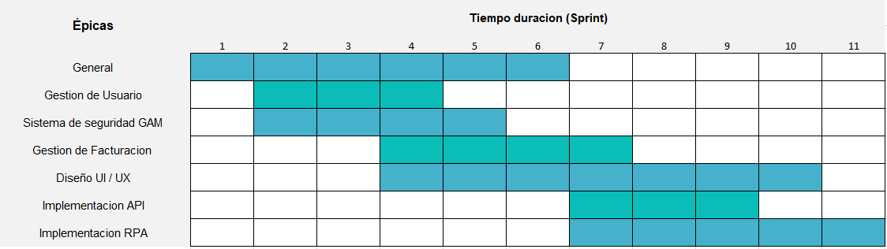

# Estimación (Diagrama PERT).

Las unidades se encuentran en Sprint donde cada uno dura 10 días hábiles o 2 semanas.

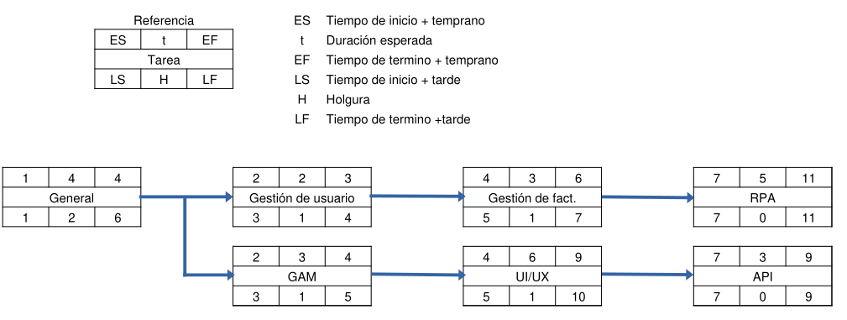

# Metodología.

En el proyecto, principalmente se aplicará la metodología ágil Scrum, que consiste en un conjunto de prácticas y roles que permiten el trabajo de entregas incrementales de un producto.  
Se utilizará como herramienta la aplicación Jira, donde se generarán los Sprint, Épicas e Incidencias para llevar a cabo el desarrollo del proyecto.

Se aprovechará el control de versiones integrado en GeneXus (GxServer) para agilizar y optimizar el trabajo en equipo, logrando sincronismo en el desarrollo del software. También se aprovecharán las distintas características de GeneXus, como la creación de “branches” de desarrollo para poder brindar distintas etapas de entregas y así aportar a la metodología Scrum.

# Recursos necesarios

En este proyecto estará involucrada el área de Operaciones en el desarrollo del software, el área de I+D en las implementaciones de API y de RPA, además de las distintas áreas administrativas que aportarán el conocimiento y la información necesaria para la gestión de facturas.

La distribución de roles y tareas en las Épicas sera establecida de la siguiente manera:

Nicolás Díaz: Usuarios y GAM

Sabrina Jaime: Usuarios, Facturación, Diseño UI/UX

Iván Tomasevich: Facturación y Geneal

Las Épicas de implementación API e implementación RPA las realizaran otros desarrolladores del área I+D+I.

En cuanto a recursos tecnológicos:

* Se utilizará Jira como herramienta para la metodología Scrum, además de Microsoft Teams y Discord para comunicarse entre el equipo de trabajo resolviendo problemas y dudas.
* Se utilizará el programa GeneXus como base del desarrollo de la aplicación, y dentro de éste se aprovecharán las características que ofrece, como GxServer para control de versiones y Work With Plus para la generación de la interfaz gráfica y su modificación.
* Se utilizará Docker para la instalación y la ejecución del motor de base de datos.
* Se utilizará MySQL como motor de base de datos, corriendo en un contenedor Docker.
* Como la aplicación será desarrollada en Java, se utilizará Apache Tomcat en su versión 9.0 para correr la aplicación.
* Se utilizará UiPath para la automatización en RPA en la carga de facturas ya autorizadas en TANGO.

# Estudio de Factibilidad.

En base a los riesgos identificados y analizados en cada una de las fases del proyecto, la tabla nos indicará en el nivel que se ubica cada uno. Los niveles son: raro, improbable, posible, probable, casi seguro.

Tabla 1

Niveles de probabilidad

|  |  |  |
| --- | --- | --- |
| **NIVEL** | **DESCRIPTOR** | **DESCRIPCIÓN** |
| 1 | Raro | El evento puede ocurrir sólo en circunstancias excepcionales |
| 2 | Improbable | El evento podría ocurrir en algún momento |
| 3 | Posible | El evento puede ocurrir en algún momento |
| 4 | Probable | El evento probablemente ocurrirá en la mayoría de las circunstancias |
| 5 | Casi seguro | Se espera que el evento ocurra en la mayoría de las circunstancias |

El nivel de impacto causado por los riesgos pueden afectar el objetivo del proyecto. Para medir el impacto se utiliza una tabla de impactos con los siguientes niveles: insignificante, menor, moderado, mayor, catastrófico.

Tabla 2

Niveles de impacto

|  |  |  |
| --- | --- | --- |
| **NIVEL** | **DESCRIPTOR** | **DESCRIPCIÓN** |
| 1 | Insignificante | Si el hecho llegara a presentarse, tendría consecuencias o efectos  mínimos |
| 2 | Menor | Si el hecho llegara a presentarse, tendría bajo impacto |
| 3 | Moderado | Si el hecho llegara a presentarse, tendría mediano impacto |
| 4 | Mayor | Si el hecho llegara a presentarse, tendría alto impacto |
| 5 | Catastrófico | Si el hecho llegara a presentarse, tendría desastrosas consecuencias. |

Tabla 3

Tabla Probabilidad e impacto

|  |  |  |  |  |  |
| --- | --- | --- | --- | --- | --- |
| Impacto | | | | | |
| Probabilidad | Insignificante  (1) | Menor  (2) | Moderado  (3) | Mayor  (4) | Catastrófico  (5) |
| Raro  (1) |  |  |  |  |  |
| Improbable  (2) |  |  |  |  |  |
| Posible  (3) |  |  |  |  |  |
| Probable  (4) |  |  |  |  |  |
| Casi seguro  (5) |  |  |  |  |  |

Escala numérica la cual permite clasificar el riesgo según el nivel.

Tabla 4

Tabla Nivel de Riesgo

|  |  |
| --- | --- |
| NIVEL DE RIESGO | PROBABILIDAD X IMPACTO |
| Muy Alto | >80 |
| Alto | 51-80 |
| Medio | 31-50 |
| Bajo | 11-30 |
| Muy bajo | <10 |

Tabla 5

Matriz de Riesgo

|  |  |  |  |  |  |  |
| --- | --- | --- | --- | --- | --- | --- |
| ID | Riesgo | Probabilidad | Impacto | Ponderación | Acción preventiva | Acciones de contingencia |
| 1 | Requerimientos incompletos | Probable | Menor | Medio | Revisar y dedicarle tiempo al análisis funcional | Rever los requerimientos |
| 2 | Incorporación de nuevos requerimientos | Posible | Mayor | Medio | Comentarles a los usuarios todo lo que se va a desarrollar antes de comenzar para confirmar los requerimientos | Tratar de convencer al usuario que no es necesario la incorporación; de serlo, incorporarlo al proyecto de la forma que menos afecte al resto del desarrollo |
| 3 | Planificación demasiado optimista | Casi seguro | Mayor | Muy alto | Calcular fecha de entrega final con margen a favor | Adecuar y consensuar con el cliente. |
| 4 | Que la aprobación del proyecto tarde más de lo esperado | Raro | Menor | Muy bajo | Realizar y entregar el anteproyecto lo ante posible | N/A |
| 5 | Que las correcciones durante el desarrollo sean lentas | Improbable | Moderado | Bajo | Enviar recordatorios al tutor | N/A |
| 6 | No saber cómo solucionar un problema en una funcionalidad que no permita continuar con el desarrollo del proyecto | Posible | Mayor | Medio | Pensar cómo va a ser la estructura del desarrollo antes de empezar a codificar | Investigar y pedir ayuda a tutores y/o compañeros |
| 7 | Pérdida de backup | Raro | Catastrófico | Bajo | Tener más de uno | N/A |
| 8 | Desvinculación con los tutores | Raro | Mayor | Muy bajo | N/A | Buscar nuevos tutores o cambiar proyecto |

# Análisis FODA.

**AMENAZAS**

* La pandemia por COVID-19
* Falta de recursos
* Falta de reglas de negocio claras en el país
* Inestabilidad política económica a corto mediano y largo plazo

**FORTALEZAS**

* Capacidad de reacción
* Socios estratégicos
* Sólida experiencia en el mercado
* Equipo propio de I+D+I
* Capacitación constante de los recursos

**DEBILIDADES**

* No poseer productos propios
* No encontrar recursos especializados
* Tener que rechazar prospectos

**OPORTUNIDADES**

* El trabajo remoto expande la geografía de recursos
* Tiempo y recursos para desarrollar productos propios
* Expandir el mercado internacional
* Ventaja en el cambio de moneda

# Descripción de la empresa

Accion Point es una empresa de tecnología, especializada en el desarrollo, configuración e implementación de soluciones de negocios basadas en tecnología a de la información ayudando a descubrir nuevos caminos en la era de la Transformación Digital de nuestros clientes.

# Misión

Brindar en forma proactiva soluciones de negocios con alto valor agregado, confiables y diseñadas a la medida del cliente, integrando personas, procesos, productos y servicios profesionales interdisciplinarios, sobre la base de una relación con el cliente afirmada en la confianza y el compromiso, generando valor sostenible en el tiempo para todas las personas involucradas.

# Visión:

Ser una organización orientada al cliente y reconocida como una de las mejores en la provisión de soluciones de negocio integrales y efectivas, con capacidad competitiva internacional, que logre con su accionar trascender en el tiempo, generar un elevado sentido de orgullo por pertenecer, propendiendo al desarrollo de una cultura organizacional de bienestar individual y social.

# Organigrama

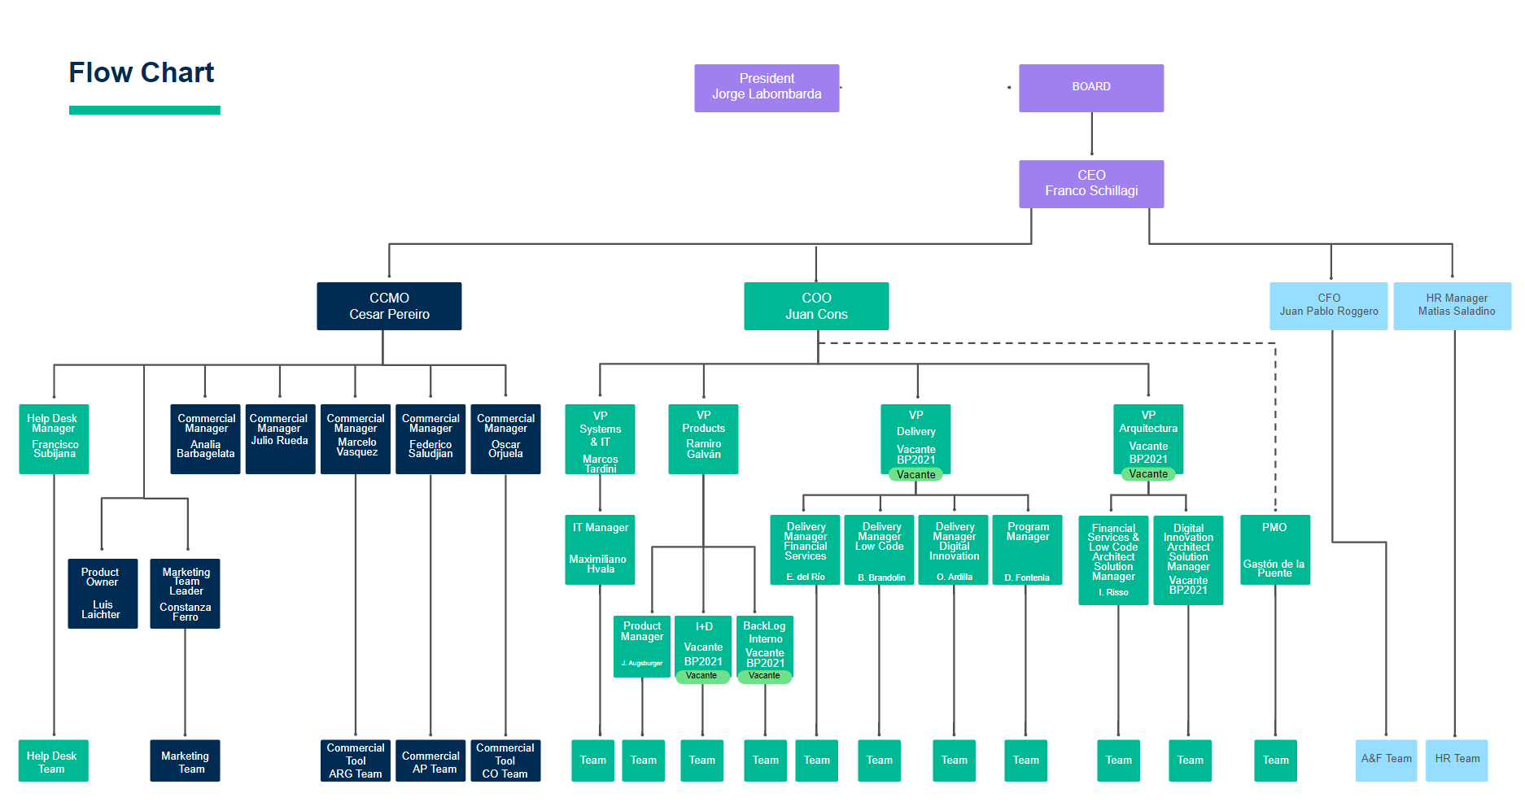

# https://cdn.discordapp.com/attachments/769285149728440389/879421438010982400/Diagramaautorizafactura.jpgBase de datos – Mapa

# Requerimientos del sistema

Desarrollar un sistema tal que se pueda llevar la administración de la facturación de viáticos y gastos correspondientes a proyectos, no proyectos y otros gastos.

|  |  |  |
| --- | --- | --- |
| **NÚMERO DEL REQUERIMIENTO** | **NOMBRE DEL REQUERIMIENTO** | **DETALLE DEL REQUERIMIENTO** |
| RF01 | ABM de usuarios | Deberá desarrollarse un ABM que permita el registro de los usuarios y sus datos. |
| RF02 | ABM de gastos y tipos de viáticos. | Deberá desarrollarse un ABM que permita almacenar los distintos tipos de gastos y viáticos. |
| RF03 | ABM de roles de usuario. | Deberá desarrollarse un ABM que permita almacenar los distintos roles de usuarios para jerarquizar la aprobación de facturas. |
| RF04 | ABM de documentos. | Deberá desarrollarse un ABM que permita ingresar documentos que luego serán aprobados o rechazados. |
| RF05 | Desarrollo de interfaz para aplicación externa. | Deberá desarrollarse una interfaz que permita la conexión con una aplicación externa. |

|  |  |  |
| --- | --- | --- |
| **NÚMERO DEL REQUERIMIENTO** | **NOMBRE DEL REQUERIMIENTO** | **DETALLE DEL REQUERIMIENTO** |
| RNF01 | Desarrollo en Genexus 17 | Deberá desarrollarse en Genexus 17 U1 |
| RNF02 | Utilizar el patrón de diseño WorkWithPlus | Deberá utilizarse el patrón de diseño WorkWithPlus en su versión 14.0.1 |
| RNF03 | Conexión con Tango | Deberá conectarse con la aplicación contable Tango para finalizar la carga de facturas. |

# Prototipos

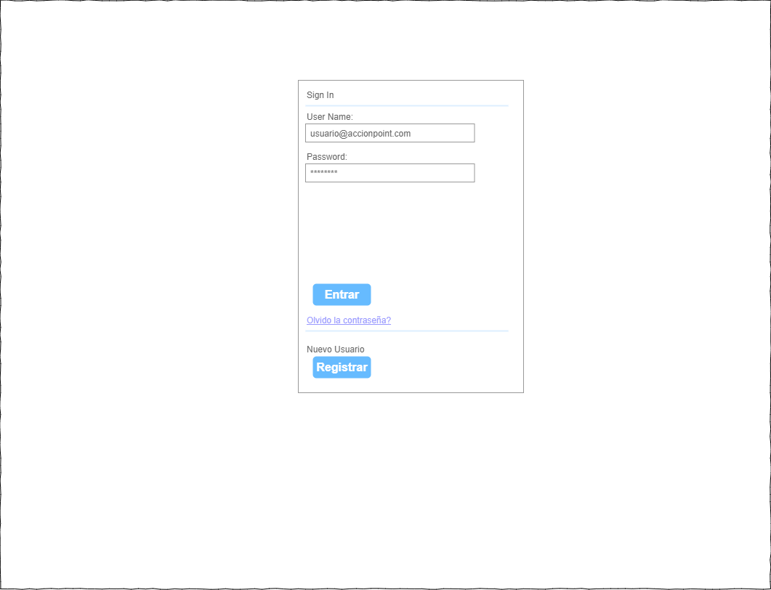Pantalla de inicio de sesión

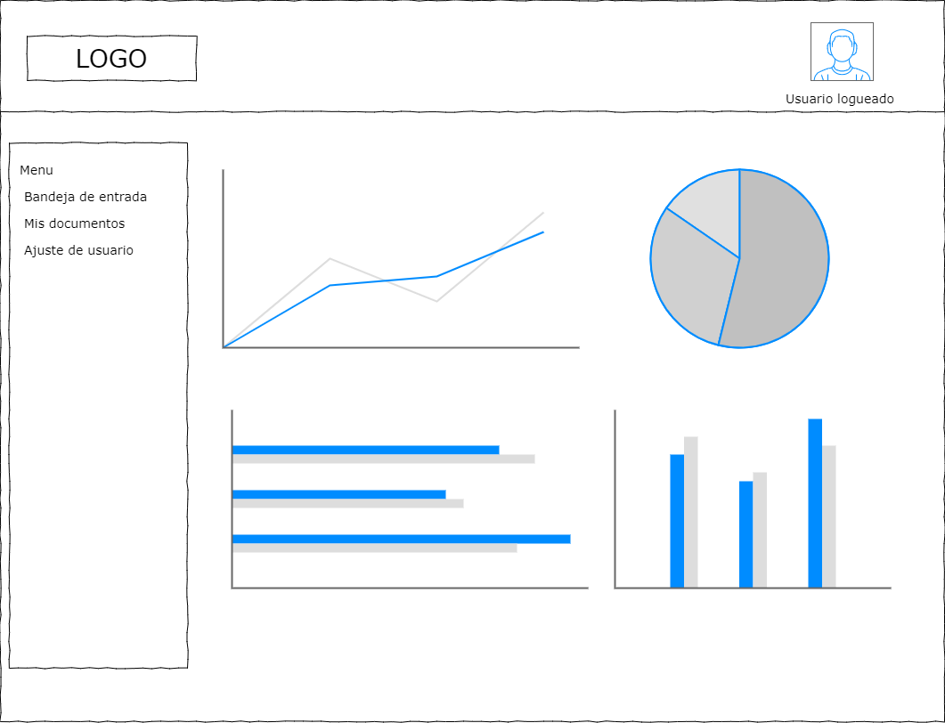Pantalla de inicio

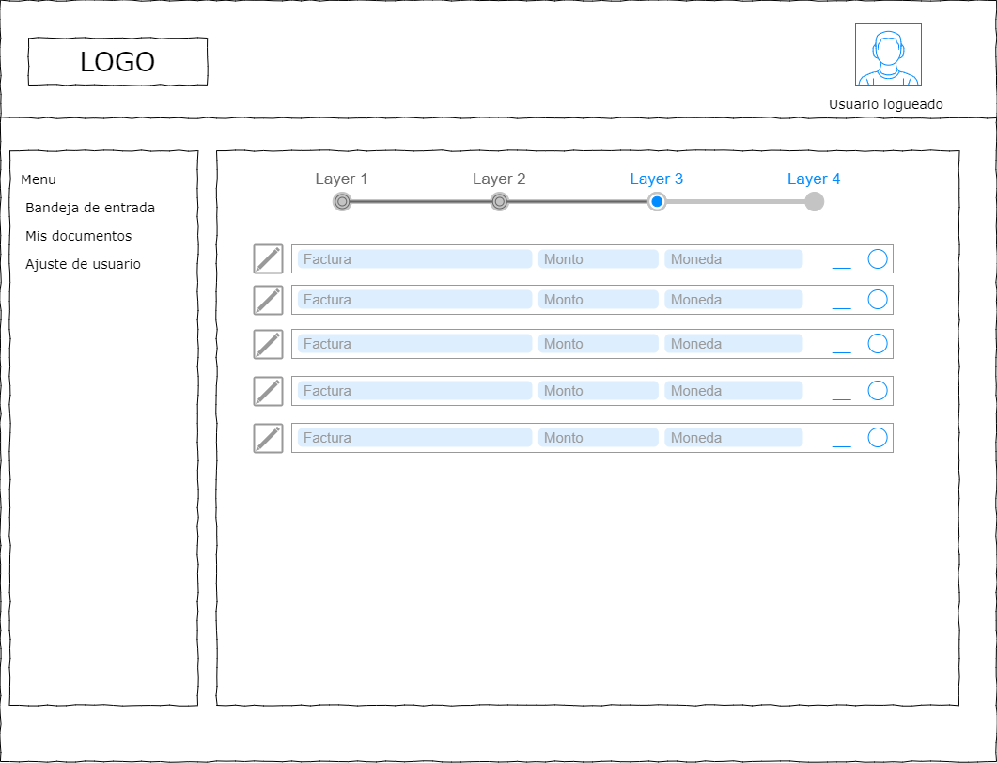Bandeja de entrada